钢瓶主要参数表
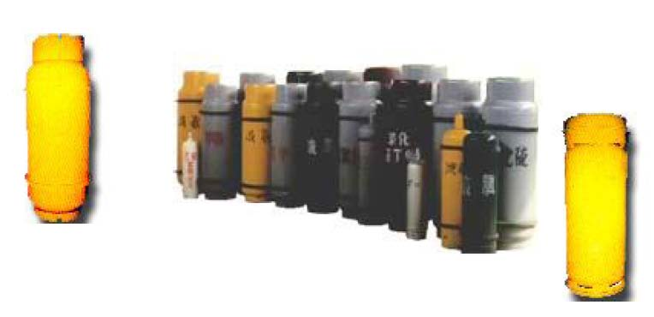
焊接气瓶

型号 | 名称 | 公称容积 | 内径 | 壁厚 | 适用介质
型号 | 名称 | （ L） | (mm) | (mm) | 适用介质
YP20S-0 | 20升 S型 焊接气瓶 |  |  |  | 液氯、氟化氢、乙胺、甲胺、二甲胺、三甲胺、溴甲烷
YP20F-0 | 20升 F型 焊接气瓶 | 20 | 217 | 4 | 丙烷、丙烯、环丙烷、正丁烷、异丁烷、氯甲烷、丁二烯、三氟氯乙烯、丁烯、异丁烯、氯乙烷、甲醚
YP20Y-0 | 20升 Y型 焊接气瓶 |  |  |  | 二氧化硫、氯乙烯、溴乙烯、环氧乙烷、甲基乙烯基醚、液氨、 R11、 R21、 R12B1、 R-114、 R1426、 R143a、 R152a、 R22、R12、 R1216
YP40S-0 | 40升 S型 焊接气瓶 |  |  |  | 液氯、氟化氢、乙胺、甲胺、二甲胺、三甲胺、溴甲烷
YP40F-0 | 40升 F型 焊接气瓶 | 40 | 250 | 4 | 丙烷、丙烯、环丙烷、正丁烷、异丁烷、氯甲烷、丁二烯、三氟氯乙烯、丁烯、异丁烯、氯乙烷、甲醚
YP40Y-0 | 40升 Y型 焊接气瓶 |  |  |  | 丙烷、丙烯、环丙烷、正丁烷、异丁烷、氯甲烷、丁二烯、三氟氯乙烯、丁烯、异丁烯、氯乙烷、甲醚
YP74F-0 | 74升丙烷 （丙烯）气瓶 | 74 | 300 | 4 | 丙烷、丙烯
YP100S-0 | 100升 S型 焊接气瓶 |  |  |  | 液氯、氟化氢、乙胺、甲胺、二甲胺、三甲胺、溴甲烷
YP100F-0 | 100升 F型 焊接气瓶 | 100 | 350 | 6 | 丙烷、丙烯、环丙烷、正丁烷、异丁烷、氯甲烷、丁二烯、三氟氯乙烯、丁烯、异丁烯、氯乙烷、甲醚
YP100Y-0 | 100升 Y型 焊接气瓶 |  |  |  | 丙烷、丙烯、环丙烷、正丁烷、异丁烷、氯甲烷、丁二烯、三氟氯乙烯、丁烯、异丁烯、氯乙烷、甲醚
YP400S-0 | 400升 S型 焊接气瓶 |  |  |  | 氟化氢、乙胺、甲胺、二甲胺、三甲胺、溴甲烷
 |  |  |  |  | 二氧化硫、氯乙烯、溴乙烯、环氧乙烷、甲基乙烯基醚、 R11、 R21、
YP400Y-0 | 400升 Y型 焊接气瓶 | 400 | 600 | 8 | R12B1、 R114、 R1426、R143a、 R152a、 R22、R12、 R1216、丙烷、丙烯、环丙烷、正丁烷、异丁烷、丁稀、异丁稀、氯乙烷、甲醚、氯甲烷、丁二
 |  |  |  |  | 烯、三氟氯乙烯
YP800S-0 | 800升 S型 焊接气瓶 |  |  |  | 氟化氢、乙胺、甲胺、二甲胺、三甲胺、溴甲烷
 |  |  |  |  | 二氧化硫、氯乙烯、溴乙烯、环氧乙烷、甲基乙烯基醚、 R11、 R21、
YP800Y-0 | 800升 Y型 焊接气瓶 | 800 | 800 | 10 | R12B1、 R114、 R1426、R143a、 R152a、 R22、R12、 R1216、丙烷、丙烯、环丙烷、正丁烷、异丁烷、丁稀、异丁稀、氯乙烷、甲醚、氯甲烷、丁二
 |  |  |  |  | 烯、三氟氯乙烯
YP1000S-0 | 1000升 液氯钢瓶 |  |  |  | 液氯
YP1000Y-0 | 1000升 液氨钢瓶 | 1000 | 900 | 12 | 液氨
LPT600-00 | 液氯钢瓶 | 400 | 600 | 8 | 液氯
LPT800-00 | 液氯钢瓶 | 800 | 800 | 10 | 液氯
APT600-00 | 液氨钢瓶 | 400 | 600 | 8 | 液氨
APT800-00 | 液氨钢瓶 | 800 | 800 | 10 | 液氨

